**Gambaran Umum Desa Bantarkulon**

**Update 2023**

Nama Tim:

1. Benito Ibrahim Delano
2. Mario Cardelos Bisay
3. Simson Soni Elopere

**Profil Desa** (data bisa menggunakan data lama 2022, bila data 2023 belum bisa didapatkan)

Prioritas yang harus dikirimkan minggu depan adalah yang berwarna Biru. Selebihnya untuk pengumpulan data akhir Bulan September atau secepatnya

1. Desa Bantarkulon

Kecamatan : Lebakbarang

Kabupaten : Pekalongan

1. Berbatasan dengan :

* Sebelah timur : Desa Mendolo
* Sebelah barat : Desa Pungangan
* Sebelah utara : Desa Pedawang & Desa Pungangan
* Sebelah Selatan : Desa Kapundutan

1. Jarak Desa ke:
   1. Ibukota kecamatan Lebakbarang adalah 17 km
   2. Ibukota kabupaten Pekalongan adalah 11 km
   3. Kota Madya Pekalongan adalah 32 km
2. Jumlah Penduduk total : 706 orang
   1. Laki – Laki : 350 orang
   2. Perempuan : 356 orang
3. Potensi Desa pada bidang (sebutkan luasannya masing-masing) :
4. Pertanian (sayuran, rempah, tanaman pangan, tanaman bunga)

= 37.34 ha/m2

1. Perternakan (kambing, sapi, ayam pedaging, ayam petelur, itik/endog)

= 160 ekor

1. Perikanan (ikan mas, ikan nila, ikan gurami, ikan lele, ikan patin, bawal air tawar)

= tidak ada

1. Perkebunan (teh, kopi, aren, coklat)

= 181.25 ha/m2

1. Potensi Wisata (wisata alam (misalnya curug, gua, dll), wisata masyarakat (kearifan local yang dimiliki)

= curug, sedekah bumi

1. Potensi lainnya (industri kecil/pengolahan kecil), dsb

= gula aren, kopi, keripik gadung, kolang kaling

1. Identifikasi Status kepemilikan dari tiap potensi Desa a,b,c,d,e, dsb (apakah milik Perusahaan, orang luar Desa, pengusaha perseorangan dari luar, atau Masyarakat desa lokal),

= semua potensi dimiliki oleh masyarakat desa

1. Sejarah Desa:
   1. Sejarah Desa, termasuk Pemekaran atau tidak : bukan pemekaran
   2. Bencana yang pernah terjadi : longsor
2. Jumlah Fasilitas Umum
   1. Sekolah (SD/SMP/SMA): 2 PAUD, 1 SD, 1 SMP
   2. Fasilitas Kesehatan (posyandu, dsb): 3 posyandu, PKD, tempat cuci tangan, air bersih
   3. dsb
3. Struktur Organisasi Pemerintahan Desa

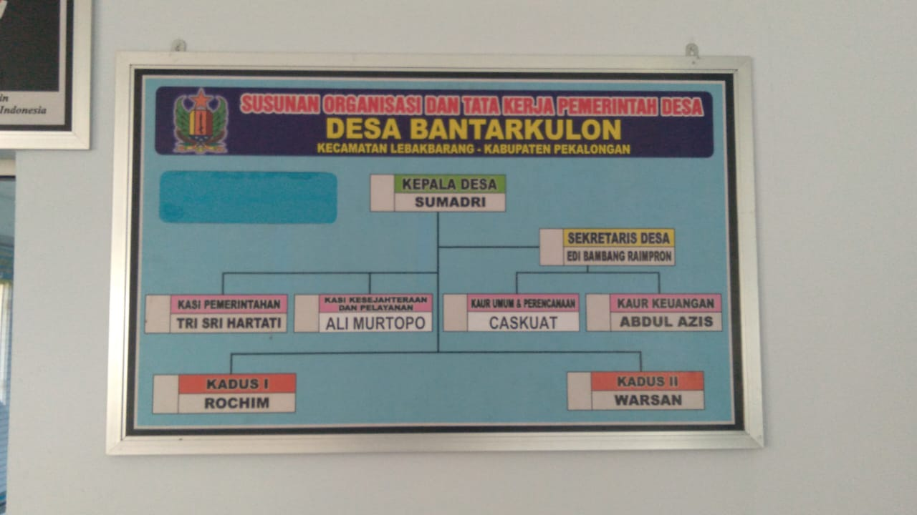

1. Struktur kewilayahan desa : (Berapa jumlah dan Nama Kepala RT/RW/Kepala dusun)
   1. Kepala Dusun (Kadus)
      1. Kepala Dusun Bantarkulon dan Traje: Rochim
      2. Kepala Dusun Sikromong: Warsan
   2. RW
      1. RW 1 : Tarjono
      2. RW 2 : Nasirudin
   3. RT
      1. RT 1 RW 1 : Sumarto
      2. RT 2 RW 1 : Basis
      3. RT 3 RW 1 : Sukaryo
      4. RT 4 RW 1 : -
      5. RT 1 RW 2 : Warnoto
      6. RT 2 RW 2 : Tasli
2. Jumlah Kepala Keluarga tiap RT
   1. RT 1 RW 1 : 29
   2. RT 2 RW 1 : 34
   3. RT 3 RW 1 : 33
   4. RT 4 RW 1 : 36
   5. RT 1 RW 2 : 40
   6. RT 2 RW 2 : 48

Total : 220 kepala keluarga

1. Jumlah Rumah tiap RT

(Terkadang dalam satu Rumah terdapat lebih dari satu Keluarga/KK)

* 1. RT 1 RW 1 : 18
  2. RT 2 RW 1 : 23
  3. RT 3 RW 1 : 22
  4. RT 4 RW 1 : 33
  5. RT 1 RW 2 : 35
  6. RT 2 RW 2 : 29

Total : 166 rumah

1. Identifikasi potensi SDM
   1. Berdasarkan Pendidikan (Tabel)

|  |  |  |  |  |
| --- | --- | --- | --- | --- |
| Tidak sekolah | SD | SMP | SMK/SMA | D3/D4/S1 |
| 30 | 463 | 125 | 80 | 8 |

* 1. Berdasarkan Pekerjaan (Tabel)
  2. Berdasarkan Usia (Tabel)

1. Kalender Tahunan Desa

Kegiatan rutin selama satu tahun yang diadakan di Desa (Tabel)

1. Identifikasi Jenis Forum-Forum di Desa

|  |  |  |  |  |  |  |
| --- | --- | --- | --- | --- | --- | --- |
| **No.** | **Nama Forum** | **Aktivitas** | **Jenis Peserta** | **Jadwal** | **Lokasi** | **Penyelenggara** |
| 1 | Posyandu Remaja | Sosialisasi pencegahan perkawinan usia dini | Remaja usia produktif | sebulan sekali | Balai desa | Pemerintah desa dan PKK |
|  |  |  |  |  |  |  |
|  |  |  |  |  |  |  |
|  |  |  |  |  |  |  |

Catatan : misalnya forum bina desa, dst

1. Identifikasi Jenis Kelompok Masyarakat dan Status Keaktifannya

|  |  |  |  |  |  |
| --- | --- | --- | --- | --- | --- |
| **No.** | **Nama Kelompok** | **Jumlah Anggota** | **Jenis Anggota** | **Aktif/Pasif** | **PIC/Ketua** |
| 1. | Kelompok Tani | 12 orang/kelompok (3 kelompok) | Petani | Aktif | Ada |
| 2. | PKK | 22 orang | Ibu rumah tangga | Aktif | Ada |
| 3. | Dasawisma | 6 orang | Ibu rumah tangga | Aktif | Ada |
|  |  |  |  |  |  |
|  |  |  |  |  |  |

Catatan : misalnya kelompok tani, dst